INDICAÇÃO Nº 269/2018

Sugere ao Poder Executivo Municipal que proceda a manutenção das ruas do Bairro Beira Rio principalmente da Rua G. (L) Foto anexa

Excelentíssimo Senhor Prefeito Municipal,

Nos termos do Art. 108 do Regimento Interno desta Casa de Leis, dirijo-me a Vossa Excelência para sugerir ao setor competente que proceda a manutenção das ruas do Bairro Beira Rio principalmente da G.
Justificativa:

Fomos procurados por moradores do referido bairro solicitando essa providencia, pois, segundo eles da forma que se encontra está causando transtornos, dificultando o acesso e podendo danificar os veículos.

Plenário “Dr. Tancredo Neves”, em 11 de Dezembro de 2017.

José Luís Fornasari

“Joi Fornasari”

- Vereador –

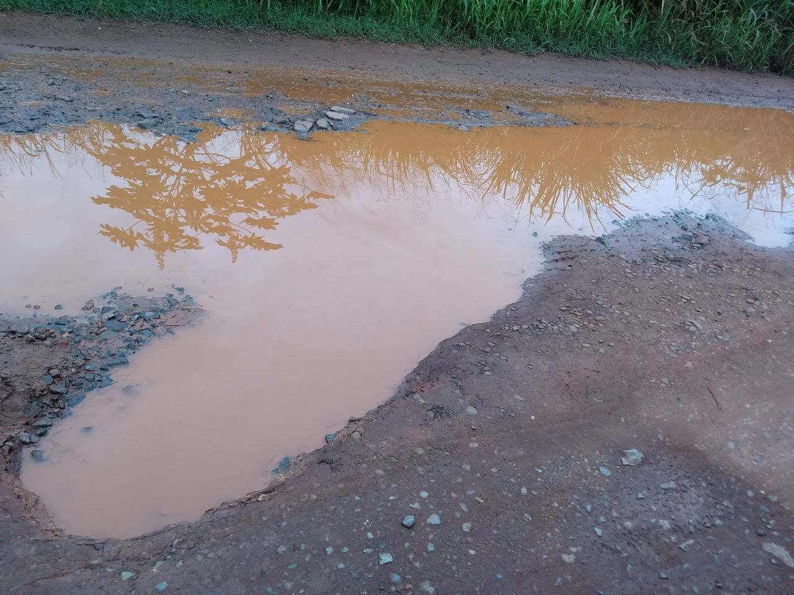

Sugere ao Poder Executivo Municipal que proceda a manutenção das ruas do Bairro Beira Rio principalmente da Rua G.

